МІНІСТЕРСТВО ОСВІТИ І НАУКИ УКРАЇНИ
Київський національний університет імені Тараса Шевченка
Факультет комп’ютерних наук та кібернетики
Кафедра ТК
ЗВІТ
з лабораторної роботи № 2
з дисципліни «Інтелектуальні системи»
на тему: «Генетичні алгоритми та оптимізація»
Виконав: студент групи ТК-42
Яценко Ілля Сергійович

Київ — 2026

ЗМІСТ
1. Тема, мета та завдання роботи 4
2. Короткі теоретичні відомості 5
2.1. Загальний цикл генетичного алгоритму 5
2.2. Кодування та оператори 6
2.3. Обмеження та штрафні функції 7
2.4. Евристики та типові проблеми 7
3. Інструментарій та структура програми 8
3.1. Використані засоби 8
3.2. Що взято з GeneticSharp, а що реалізовано самостійно 8
3.3. Структура проєкту 9
4. Задача 1: розривна функція Растригіна 10
4.1. Цільова функція 10
4.2. Кодування хромосоми та пристосованість 11
4.3. Оператори 11
4.4. Градієнтний спуск для порівняння 12
4.5. Конфігурації ГА та набори даних 12
4.6. Результати 12
4.7. Аналіз результатів задачі 1 16
5. Задача 2: складання розкладу IT-конференції 18
5.1. Постановка задачі 18
5.2. Кодування хромосоми 18
5.3. Обмеження та штрафна функція 18
5.4. Оператори 19
5.5. Жадібний алгоритм для порівняння 20
5.6. Набори вхідних даних 20
5.7. Конфігурації ГА 21
5.8. Результати 21
5.9. Найкращі розклади та розшифровка штрафів 25
5.10. Приклади невдалих налаштувань 27
5.11. Аналіз результатів задачі 2 29
6. Аналіз типових помилок 30
7. Висновки 31
Додаток А. Найкращі знайдені розклади 32
А.1. Набір S — регіональна конференція розробників 32
А.2. Набір M — конференція ШІ, даних та інфраструктури 32
А.3. Набір L — велика IT-конференція 34
Додаток Б. Запуск програми 39

1. Тема, мета та завдання роботи
Тема: генетичні алгоритми та оптимізація.
Мета роботи: ознайомитися з принципами еволюційної оптимізації та набути практичних навичок реалізації генетичного алгоритму (ГА) для різних типів цільових функцій; навчитися задавати кодування особин, функцію пристосованості, оператори селекції, схрещування та мутації, а також аргументовано оцінювати результати роботи ГА залежно від властивостей задачі.
Завдання. Реалізувати ГА для двох класів задач і дослідити його поведінку:
- розривна негладка функція кількох змінних, для якої градієнтний підхід працює незручно або нестабільно; для порівняння — градієнтний спуск;
- дискретна задача — складання розкладу IT-конференції (предметну область обрано самостійно) із розділенням жорстких і м’яких обмежень, штрафною функцією та розшифровкою штрафів; для порівняння — жадібний алгоритм;
- для кожної задачі задати кодування хромосоми, функцію пристосованості, оператори селекції, схрещування й мутації;
- порівняти щонайменше три конфігурації параметрів ГА на трьох наборах вхідних даних за швидкістю збіжності, стабільністю результату та чутливістю до параметрів.

2. Короткі теоретичні відомості
Генетичний алгоритм — популяційний метод пошуку: замість одного поточного наближення одночасно розглядається множина кандидатів-розв’язків (популяція). Кожен кандидат подається як хромосома, що складається з генів і кодує значення змінних задачі. Якість особини оцінює функція пристосованості.
На відміну від локального пошуку (зокрема градієнтного спуску), який рухається від однієї точки в напрямку покращення й зупиняється в найближчому локальному оптимумі, ГА одночасно досліджує багато областей простору, а схрещування комбінує вдалі частини різних розв’язків. ГА не потребує похідних, тому підходить для розривних, негладких і дискретних задач.

2.1. Загальний цикл генетичного алгоритму
Популяція проходить послідовність поколінь. Псевдокод циклу (так працює GeneticAlgorithm з бібліотеки GeneticSharp, яку використано в роботі; рис. 1 показує той самий цикл у вигляді блок-схеми):
P ← N випадкових особин; обчислити fitness для P
повторювати G разів (поколінь):
батьки ← турнірна селекція N особин з P
нащадки ← []
для кожної пари батьків (a, b):
з імовірністю pc: додати в нащадки схрещування(a, b)
для кожного нащадка: мутація (кожен ген з імовірністю pm)
якщо нащадків менше за N: додати найкращих батьків (елітизм)
P ← нащадки; обчислити fitness для P
запам’ятати найкращу особину
повернути найкращу знайдену особину
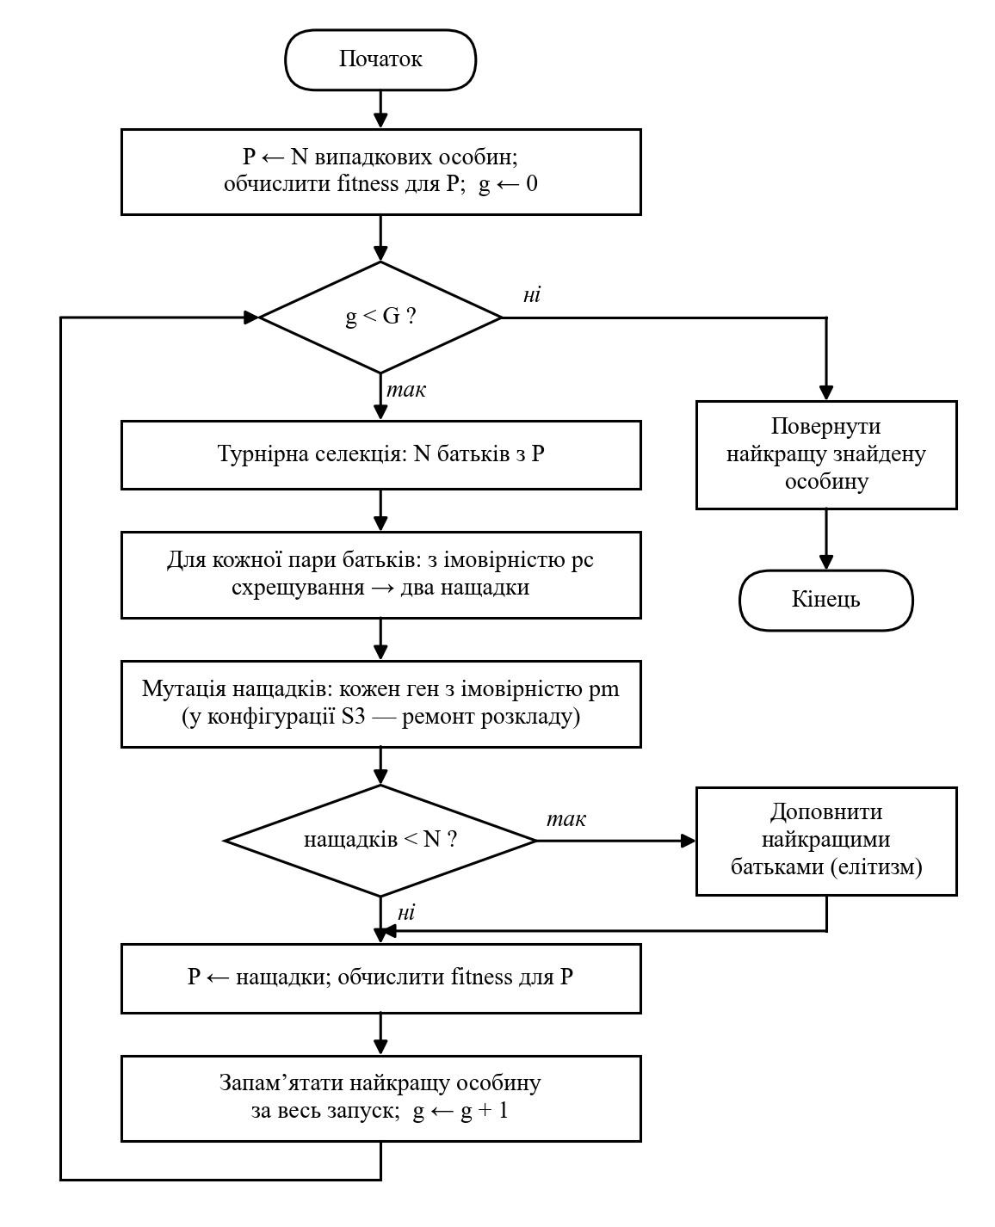
Рисунок 1 — Блок-схема загального циклу генетичного алгоритму

2.2. Кодування та оператори
Форма хромосоми має бути природною для задачі. Бінарне кодування (послідовність 0/1) зручне для задач вибору; для числових змінних потребує перетворення «біти → число» і має «обриви Геммінга», коли сусідні числа відрізняються багатьма бітами. Цілочисельне кодування підходить для призначень і розкладів. Дійсновекторне — для неперервних змінних. Перестановкове — для задач упорядкування.
Оператори мають відповідати кодуванню: для бінарних хромосом — одноточковий, двоточковий, однорідний кросовер і бітова мутація; для дійсних — арифметичний, інтервальний (BLX-α) кросовер і гаусова мутація; для перестановок — порядковий (OX) і частково відображений (PMX) кросовер.
Селекція віддає перевагу кращим особинам. У роботі використано турнірну селекцію: з k випадкових особин обирається найкраща; що більше k, то сильніший тиск селекції. Схрещування комбінує частини батьківських розв’язків, мутація вносить випадкові зміни й підтримує різноманітність. Елітизм переносить найкращі особини в наступне покоління без змін: прискорює збіжність, але в надлишку спричиняє передчасне виродження популяції.

2.3. Обмеження та штрафні функції
Якщо задача має недопустимі розв’язки, до мінімізованої величини додають штраф. Жорсткі обмеження (порушення робить розв’язок непридатним) отримують великі штрафи, щоб алгоритм насамперед шукав допустимі розв’язки. М’які (якість розв’язку) — менші, щоб розрізняти кращі й гірші допустимі варіанти. Якщо штраф за дрібне порушення сумірний зі штрафом за критичне, ГА оптимізує не те, що потрібно.

2.4. Евристики та типові проблеми
У роботі використано елітизм і ремонт-після-мутації: недопустиму особину не відкидають, а виправляють — конфліктна сесія переноситься в слот, де немає конфліктів. Типові проблеми налаштування — передчасна збіжність (надто сильна селекція, мала популяція, слабка мутація, надмірний елітизм) і незбіжність (надто сильна мутація перетворює ГА на випадковий пошук).

3. Інструментарій та структура програми

3.1. Використані засоби
Таблиця 1 — Програмні засоби
Засіб | Версія | Призначення
C# / .NET | .NET 10 | Мова реалізації, рекомендована методичкою.
GeneticSharp | 3.1.4 | Фреймворк ГА (рекомендований методичкою): популяція, цикл поколінь, турнірна селекція, двоточковий та однорідний кросовер, мутація UniformMutation, базовий клас бінарної хромосоми, зупинка за кількістю поколінь.
ScottPlot | 5.1.59 | Графіки збіжності та діаграми результатів (рекомендований методичкою).
System.Text.Json | вбудований | Читання вхідних даних для розкладу з JSON-файлів.

Використання ШІ-асистента. Відповідно до вимог академічної доброчесності зазначаю, що під час виконання роботи я використовував ШІ-асистент Claude (Anthropic). Він допомагав розібратися з API бібліотек GeneticSharp і ScottPlot, підказував варіанти реалізації окремих частин коду (зокрема побудови графіків і запису результатів у CSV), а також допомагав зі структурою та оформленням звіту. Постановку експериментів, вибір параметрів алгоритму, запуск програми та аналіз отриманих результатів я виконував самостійно; запропонований код перевіряв, доопрацьовував і тестував вручну.

3.2. Що взято з GeneticSharp, а що реалізовано самостійно
З бібліотеки використано готові компоненти: GeneticAlgorithm (цикл поколінь), Population, TournamentSelection, TwoPointCrossover, UniformCrossover, UniformMutation (кожен ген з імовірністю pm отримує нове випадкове значення), BinaryChromosomeBase, GenerationNumberTermination. Самостійно реалізовано:
- хромосоми: RealChromosome (дійсне кодування), BinaryChromosome (декодування бітів у числа), ScheduleChromosome (розклад);
- оператори для дійсного кодування: BlxCrossover (BLX-α) і GaussianMutation — у GeneticSharp їх немає;
- ScheduleMutation — мутація розкладу з необов’язковим ремонтом;
- Penalty — штрафна функція розкладу з розшифровкою за класами обмежень;
- градієнтний спуск і жадібний алгоритм для порівняння, проведення експериментів, графіки.
Як працює елітизм у GeneticSharp. Для кожної пари батьків схрещування виконується з імовірністю pc; якщо воно не відбулося, нащадків від цієї пари немає. Вільні місця в новому поколінні стандартний клас ElitistReinsertion заповнює найкращими батьками (без мутації). Отже, параметр pc одночасно задає і частку елітних особин: при pc = 1 елітизму немає, при pc = 0,9 приблизно 10 % нового покоління — найкращі батьки, при pc = 0,5 — половина. Це враховано в конфігураціях.
Також Population.BestChromosome у GeneticSharp — це найкраща особина останнього покоління. Без елітизму вона може бути гіршою за знайдену раніше, тому найкращу особину за весь запуск програма зберігає окремо (GaRunner).

3.3. Структура проєкту
Таблиця 2 — Структура програми
Файл | Вміст
Program.cs | Точка входу: вибір експерименту й кількості запусків.
Common/GaRunner.cs | Параметри ГА (клас GaSettings), створення та запуск GeneticAlgorithm, історія найкращого значення.
Common/Output.cs | Запис CSV, статистика, графіки ScottPlot.
Functions/TestFunctions.cs | Розривна функція Растригіна та гладка сфера.
Functions/Chromosomes.cs | Дійсна та бінарна хромосоми, пристосованість −f(x).
Functions/RealOperators.cs | Кросовер BLX-α і гаусова мутація.
Functions/GradientDescent.cs | Градієнтний спуск з кількома стартами.
Functions/FunctionExperiment.cs | Серії запусків для задачі 1.
Schedule/ScheduleData.cs | Вхідні дані розкладу конференції (сесії, доповідачі, треки, зали), їх читання з JSON і перетворення гена на слот і залу.
Schedule/Penalty.cs | Таблиці зайнятості (Occupancy), штрафна функція з розшифровкою.
Schedule/ScheduleGa.cs | Хромосома розкладу, пристосованість, мутація з ремонтом, жадібний алгоритм.
Schedule/ScheduleExperiment.cs | Серії запусків для задачі 2, невдалі налаштування, запис розкладів і розшифровки штрафів у файли.
Data/small.json, medium.json, large.json | Три набори вхідних даних.

4. Задача 1: розривна функція Растригіна

4.1. Цільова функція
Для дослідження обрано розривну функцію Растригіна (Non-continuous Rastrigin function) — відому тестову функцію, яку використовують для перевірки алгоритмів глобальної оптимізації (Liang et al., 2006; набір тестових функцій CEC 2013):
f(x) = Σ_{i=1..n} [ y_{i}² − 10·cos(2π·y_{i}) + 10 ],
y_{i} = x_{i}, якщо |x_{i}| < 0,5; y_{i} = round(2·x_{i}) / 2, якщо |x_{i}| ≥ 0,5,
x ∈ [−5,12; 5,12]^{n}, глобальний мінімум f(0) = 0. Це звичайна функція Растригіна, у якій далеко від нуля аргумент округлюється до кроку 0,5. Через це вона має відразу три властивості, незручні для градієнтних методів:
- багатомодальність (як у звичайної функції Растригіна): дуже багато локальних мінімумів;
- плато: при |x_{i}| ≥ 0,5 функція кусково-стала, градієнт дорівнює нулю — градієнтному спуску нема куди рухатись;
- розриви на межах сходинок: чисельний градієнт там дає великі хибні значення.
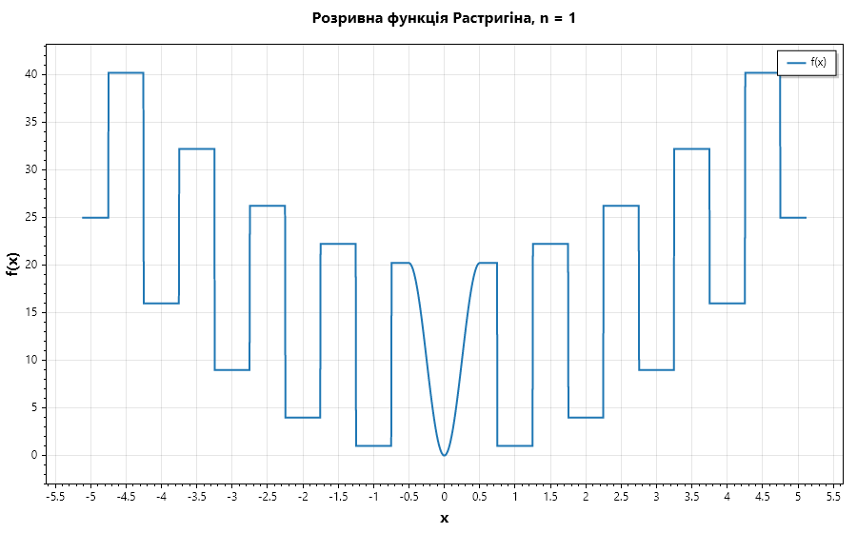
Рисунок 2 — Розривна функція Растригіна при n = 1: сходинки, розриви та локальні мінімуми
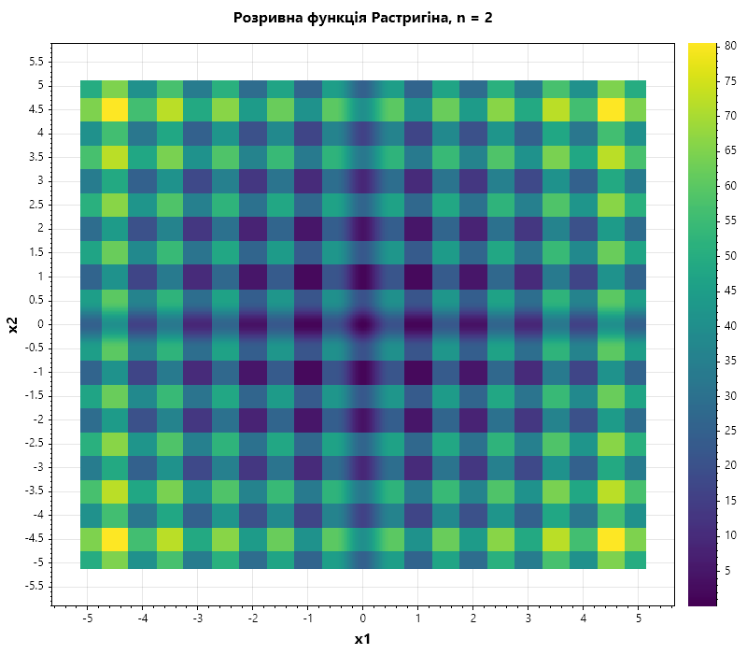
Рисунок 3 — Розривна функція Растригіна при n = 2 (теплова карта)
Для контролю використано гладку опуклу функцію «сфера» f(x) = Σ x_{i}² на тій самій області, на якій градієнтний спуск повинен мати перевагу.
У програмі для округлення використано Math.Round(…, MidpointRounding.AwayFromZero): стандартний Math.Round у C# округлює «до парного» (2,5 → 2), що не відповідає визначенню функції.

4.2. Кодування хромосоми та пристосованість
Порівнюються дві схеми кодування:
- дійсне (RealChromosome): ген i — це саме значення x_{i}; найприродніше для неперервних змінних;
- бінарне (BinaryChromosome): кожна змінна — 16 бітів, ціле число v ∈ [0; 65535] переводиться в x = −5,12 + 10,24·v / 65535.
GeneticSharp шукає максимум, тому пристосованість fitness(x) = −f(x).

4.3. Оператори
Таблиця 3 — Оператори ГА для задачі 1
Оператор | Дійсне кодування | Бінарне кодування
Селекція | турнірна (TournamentSelection) | турнірна (TournamentSelection)
Схрещування | BLX-α, α = 0,5 (власний): ген нащадка — випадкове число з [min − α·d; max + α·d], d = |a − b| | двоточковий (TwoPointCrossover)
Мутація | гаусова (власна): x_{i} += 0,5·N(0; 1) з імовірністю pm для кожного гена | UniformMutation: кожен біт з імовірністю pm/16 отримує випадкове значення

Для бінарного кодування pm поділено на 16 (кількість бітів змінної), щоб на одну змінну припадала така сама кількість мутацій, як у дійсному кодуванні. UniformMutation записує в біт випадкове значення, а не інвертує його, тому фактично змінюється лише половина «мутованих» бітів, і бінарна мутація приблизно вдвічі слабша за гаусову.

4.4. Градієнтний спуск для порівняння
Градієнт рахується чисельно (центральна різниця, h = 10⁻⁴), крок x ← x − 0,05·∇f(x) з обмеженням межами області. З кожної випадкової стартової точки виконується до 200 кроків; якщо градієнт нульовий (точка не зрушила), починається новий старт. Бюджет — 40 000 обчислень функції, як у найдорожчої конфігурації ГА.

4.5. Конфігурації ГА та набори даних
Таблиця 4 — Конфігурації ГА для задачі 1
Параметр | F1 | F2 | F3
Розмір популяції | 30 | 80 | 160
Кількість поколінь | 200 | 250 | 250
Бюджет обчислень | 6 000 | 20 000 | 40 000
Імовірність схрещування pc | 1,0 (без елітизму) | 0,9 | 0,8
Імовірність мутації гена pm | 0,2 | 0,1 | 0,1
Розмір турніру | 2 | 3 | 4

Як три набори вхідних даних використано розмірності n = 2, 5, 10, а також контрольну сферу при n = 5. Для кожного варіанта виконано 20 запусків. Запуск успішний, якщо знайдено f ≤ 0,01.

4.6. Результати
Таблиця 5 — Розривна функція Растригіна, n = 2 (20 запусків)
Метод | f: середнє ± std | Медіана | Найкраще | Успіх | Обчисл. до f ≤ 0,01 | Бюджет
ГА, дійсне, F1 | 0,04 ± 0,09 | 0,01 | 1,7·10⁻⁴ | 60 % | 3483 | 6000
ГА, дійсне, F2 | 7,3·10⁻⁸ ± 3,2·10⁻⁷ | 0 | 0 | 100 % | 1152 | 20000
ГА, дійсне, F3 | 1,3·10⁻⁷ ± 4,9·10⁻⁷ | 0 | 0 | 100 % | 1616 | 40000
ГА, бінарне, F1 | 1,75 ± 1,33 | 2 | 2,4·10⁻⁶ | 15 % | 3800 | 6000
ГА, бінарне, F2 | 1,5 ± 1,1 | 1 | 2,4·10⁻⁶ | 15 % | 7467 | 20000
ГА, бінарне, F3 | 1,01 ± 0,78 | 1 | 2,4·10⁻⁶ | 25 % | 3072 | 40000
Градієнтний спуск | 0,68 ± 0,35 | 0,79 | 0,04 | 0 % | — | 40000

Таблиця 6 — Розривна функція Растригіна, n = 5 (20 запусків)
Метод | f: середнє ± std | Медіана | Найкраще | Успіх | Обчисл. до f ≤ 0,01 | Бюджет
ГА, дійсне, F1 | 3,05 ± 0,26 | 3,09 | 2,4 | 0 % | — | 6000
ГА, дійсне, F2 | 1,2·10⁻⁸ ± 1,8·10⁻⁸ | 1,7·10⁻⁹ | 1,8·10⁻¹⁵ | 100 % | 4804 | 20000
ГА, дійсне, F3 | 6,1·10⁻⁷ ± 1,2·10⁻⁶ | 4,3·10⁻⁸ | 0 | 100 % | 6912 | 40000
ГА, бінарне, F1 | 5,09 ± 2,06 | 4 | 3 | 0 % | — | 6000
ГА, бінарне, F2 | 5,1 ± 2,67 | 4 | 2 | 0 % | — | 20000
ГА, бінарне, F3 | 5,31 ± 2,46 | 4,5 | 1,2 | 0 % | — | 40000
Градієнтний спуск | 9,72 ± 3,35 | 10,22 | 4,1 | 0 % | — | 40000

Таблиця 7 — Розривна функція Растригіна, n = 10 (20 запусків)
Метод | f: середнє ± std | Медіана | Найкраще | Успіх | Обчисл. до f ≤ 0,01 | Бюджет
ГА, дійсне, F1 | 18,1 ± 3,72 | 17,95 | 11,9 | 0 % | — | 6000
ГА, дійсне, F2 | 4,2·10⁻³ ± 6,4·10⁻³ | 2,0·10⁻³ | 1,7·10⁻⁴ | 90 % | 15662 | 20000
ГА, дійсне, F3 | 5,8·10⁻⁵ ± 1,3·10⁻⁴ | 2,2·10⁻⁵ | 5,9·10⁻⁷ | 100 % | 17200 | 40000
ГА, бінарне, F1 | 11,4 ± 3,78 | 12,13 | 4,75 | 0 % | — | 6000
ГА, бінарне, F2 | 11,5 ± 3,3 | 12 | 5 | 0 % | — | 20000
ГА, бінарне, F3 | 9,6 ± 3 | 8,5 | 6 | 0 % | — | 40000
Градієнтний спуск | 62,38 ± 10,25 | 62,9 | 40 | 0 % | — | 40000

Таблиця 8 — Контроль: гладка сфера, n = 5 (20 запусків)
Метод | f: середнє ± std | Медіана | Найкраще | Успіх | Обчисл. до f ≤ 0,01 | Бюджет
ГА, дійсне, F1 | 6,6·10⁻³ ± 3,0·10⁻³ | 6,9·10⁻³ | 1,3·10⁻³ | 90 % | 2145 | 6000
ГА, дійсне, F2 | 3,3·10⁻¹⁰ ± 1,2·10⁻⁹ | 5,2·10⁻¹³ | 1,7·10⁻²² | 100 % | 1060 | 20000
ГА, дійсне, F3 | 4,0·10⁻⁹ ± 1,0·10⁻⁸ | 1,0·10⁻¹² | 1,9·10⁻¹⁷ | 100 % | 1688 | 40000
ГА, бінарне, F1 | 2,8·10⁻⁶ ± 4,6·10⁻⁶ | 5,9·10⁻⁷ | 3,1·10⁻⁸ | 100 % | 2319 | 6000
ГА, бінарне, F2 | 3,1·10⁻⁸ ± 6,8·10⁻²⁴ | 3,1·10⁻⁸ | 3,1·10⁻⁸ | 100 % | 3180 | 20000
ГА, бінарне, F3 | 3,1·10⁻⁸ ± 6,8·10⁻²⁴ | 3,1·10⁻⁸ | 3,1·10⁻⁸ | 100 % | 5472 | 40000
Градієнтний спуск | 9,2·10⁻¹⁷ ± 9,6·10⁻¹⁸ | 9,4·10⁻¹⁷ | 7,1·10⁻¹⁷ | 100 % | 438,8 | 40000

«Обчисл. до f ≤ 0,01» — середня кількість обчислень функції, після якої вперше знайдено f ≤ 0,01 (по успішних запусках); характеризує швидкість збіжності.
На графіках збіжності — середнє за 20 запусками значення log₁₀ найкращого f (значення менші за 10⁻⁶ обрізано), по осі X — кількість обчислень функції; пунктир — бінарне кодування.
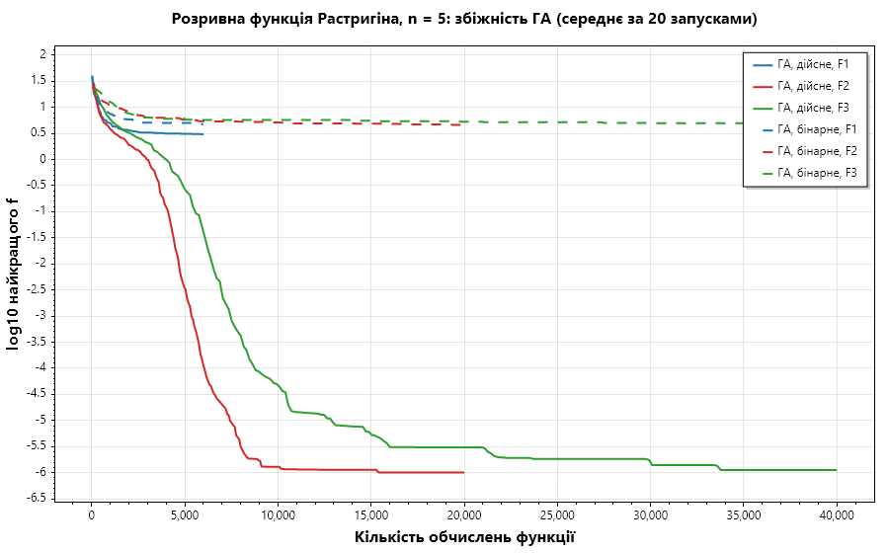
Рисунок 4 — Збіжність ГА, розривна функція Растригіна, n = 5
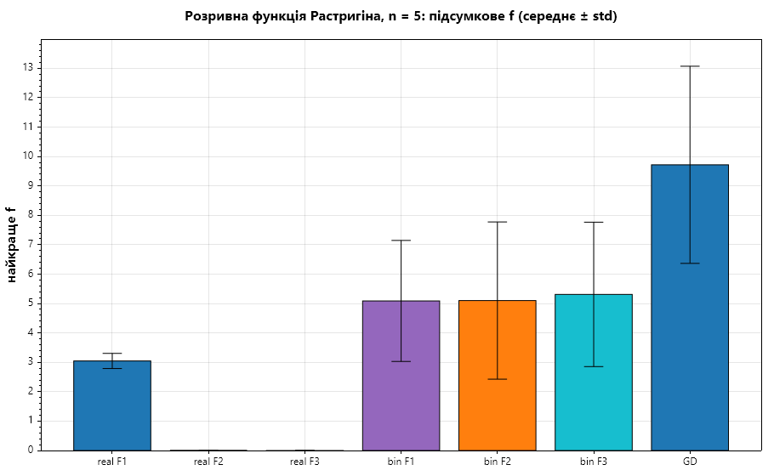
Рисунок 5 — Підсумкове f, n = 5 (середнє ± стандартне відхилення); GD — градієнтний спуск
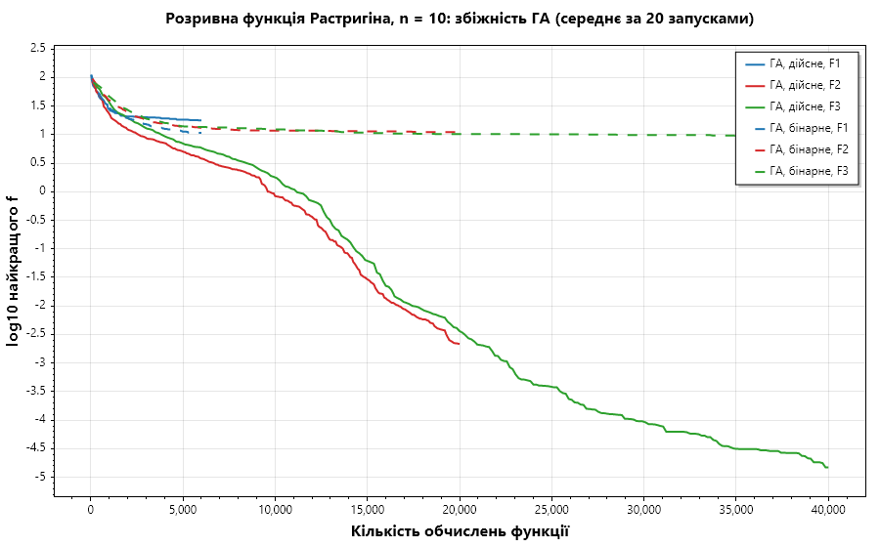
Рисунок 6 — Збіжність ГА, розривна функція Растригіна, n = 10
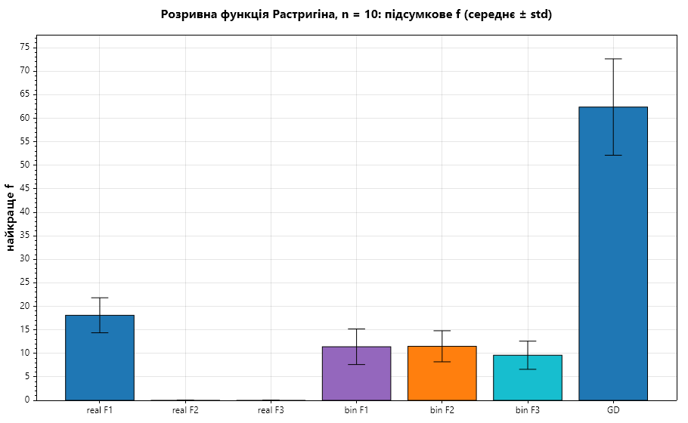
Рисунок 7 — Підсумкове f, n = 10
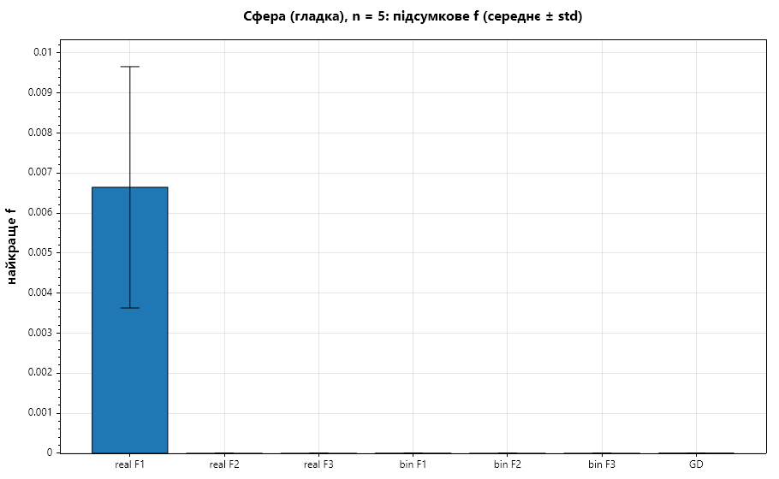
Рисунок 8 — Контроль: підсумкове f на гладкій сфері, n = 5

4.7. Аналіз результатів задачі 1
ГА проти градієнтного спуску. На розривній функції Растригіна градієнтний спуск програє за будь-якої розмірності: середнє f = 0,68 при n = 2, 9,72 при n = 5 і 62,38 при n = 10. Майже з будь-якої стартової точки (|x_{i}| ≥ 0,5) градієнт дорівнює нулю, і спуск одразу зупиняється, тобто фактично працює як випадковий перебір стартових точок; там, де градієнт не нульовий, спуск сходиться до найближчого локального мінімуму. ГА з дійсним кодуванням у конфігураціях F2 і F3 знаходить глобальний мінімум (f ≤ 0,01) у 90 % і 100 % запусків навіть при n = 10.
Контроль на гладкій сфері (таблиця 8, рисунок 8) показує протилежне: градієнтний спуск досягає f ≤ 0,01 у середньому за 438,8 обчислень функції, тоді як ГА з дійсним кодуванням потрібно від 1060 до 2145, і точність градієнтного спуску вища. Отже, для гладкої опуклої функції спеціалізований метод кращий, а перевага ГА проявляється саме на розривних і багатомодальних задачах.
Вплив кодування. Бінарне кодування на розривній функції Растригіна значно гірше за дійсне: при n = 5 середнє f = 5,09 / 5,1 / 5,31 (F1/F2/F3) проти 3,05 / 1,2·10⁻⁸ / 6,1·10⁻⁷ для дійсного. Значення f у бінарного кодування — майже цілі числа: алгоритм застрягає в локальних мінімумах, де кілька координат дорівнюють ±1, ±2 тощо. Щоб перейти з такої точки в сусідню «яму», треба одночасно змінити кілька бітів (обрив Геммінга), а двоточковий кросовер і рідкісна побітова мутація роблять це рідко. Дійсне кодування з BLX-α і гаусовою мутацією робить такі кроки природно.
Вплив параметрів. Конфігурація F1 (мала популяція, pc = 1, тобто без елітизму) не досягає мети вже при n = 5 (f = 3,05): без елітизму найкращі розв’язки губляться, а 30 особин замало. F2 і F3 з елітизмом стабільні. Зі зростанням n різниця між конфігураціями збільшується, тобто чутливість до параметрів зростає зі складністю задачі.

5. Задача 2: складання розкладу IT-конференції

5.1. Постановка задачі
Предметна область. Предметну область для задачі розкладу обрано самостійно — складання програми IT-конференції. Вона має ті самі ключові риси, що й розклад занять (доповідачі й аудиторії, які не можна використовувати одночасно, приміщення різних типів і місткості, обов’язкові часові заборони), але додає власні особливості: пленарні сесії для всіх учасників, панельні дискусії для кількох треків і обмежену кількість місць на воркшопах.
Кожній сесії програми треба призначити часовий слот (день × слот) і залу. Програмний комітет заздалегідь задає для сесії назву, тип (пленарна, панель, доповідь, воркшоп), доповідача і треки — тематичні напрями конференції зі своєю аудиторією (пленарна сесія — для всіх треків, панель об’єднує кілька треків). Сесії одного треку не можна ставити одночасно: слухачі треку мають встигнути на всі. Зали мають місткість і тип (головна, секційна, воркшоп-зала), а відповідність «тип сесії → допустимі типи зал» задано у вхідних даних. Час пленарних сесій організатори фіксують заздалегідь: відкриття — перший слот першого дня, пленарна другого дня (у наборах M і L) — його перший слот, закриття — передостанній слот останнього дня. ГА обирає лише час і залу.

5.2. Кодування хромосоми
Використано цілочисельне кодування. Хромосома — масив довжини L (кількість сесій у програмі), ген i відповідає i-й сесії, а його значення:
ген_{i} = слот_{i} · R + зала_{i},
де R — кількість зал. Назад: слот = ген / R, зала = ген mod R. Обґрунтування:
- будь-яка хромосома однозначно перетворюється на розклад, «зламаних» особин не буває — недопустимість виражається лише штрафами;
- усі гени мають однаковий діапазон [0; S·R), тому стандартні оператори GeneticSharp (UniformCrossover, UniformMutation) завжди дають коректних нащадків;
- кілька сесій можуть потрапити в один слот — такі конфлікти штрафуються, і ГА може проходити через недопустиму область;
- назва, тип, треки й доповідач сесії не кодуються, бо їх задає програмний комітет, — простір пошуку менший; хромосома разом із програмою конференції однозначно декодується в розклад, тобто є еквівалентною структурою в сенсі методички.

5.3. Обмеження та штрафна функція
Таблиця 9 — Жорсткі обмеження
Обмеження | Що рахується як одне порушення | Вага
Конфлікт доповідача | кожна «зайва» сесія доповідача в одному слоті | 1000
Конфлікт треку | кожна «зайва» сесія треку в одному слоті | 1000
Конфлікт зали | кожна «зайва» сесія в залі в одному слоті | 1000
Зала не підходить | тип зали не дозволений для типу сесії (пленарна не в головній залі, воркшоп не у воркшоп-залі, доповідь чи панель у воркшоп-залі) або очікуваних слухачів більше, ніж місць | 1000
Фіксований час сесії | сесія не в тому слоті, який зафіксували організатори (відкриття, пленарна другого дня, закриття) | 1000

Таблиця 10 — М’які обмеження
Обмеження | Що рахується | Вага
Вікна в програмі треку | кожен вільний слот між першою й останньою сесією треку за день | 3
Перевантаження дня треку | кожна сесія треку понад 4 за день | 4
Нерівномірність по днях | Σ |сесій у день − середнє за конференцію| для кожного треку | 1

Пристосованість — складена штрафна функція (клас Penalty):
Штраф = 1000 · (кількість жорстких порушень) + Σ вага_{j} · м’яке_{j}, fitness = −Штраф.
Масштаб штрафів. Сумарний м’який штраф реалістичних розкладів — десятки одиниць (у всіх запусках основної серії м’який штраф найкращої особини не перевищив ~220), тож одне жорстке порушення (1000) важить більше за всі м’які разом. Тому ГА спершу шукає розклад без жорстких порушень (допустимий, штраф < 1000), а вже потім покращує його якість. М’які обмеження відповідають трьом факторам якості, які називає методичка: «вікна», надмірна концентрація занять у певні дні та нерівномірний розподіл навантаження; найбільші ваги мають перевантаження дня й вікна — вони найвідчутніші для учасників.
Нижня межа штрафу. Нерівномірність по днях не може бути нульовою, якщо кількість сесій треку не ділиться на кількість днів. Наприклад, 11 сесій за 3 дні найрівномірніше розподіляються як 4 + 4 + 3 (середнє 3⅔), що дає ⅓ + ⅓ + ⅔ = 1⅓; для 10 сесій (4 + 3 + 3) — теж 1⅓; 7 сесій за 2 дні (4 + 3) дають ½ + ½ = 1. Сумуючи по треках, отримуємо мінімально можливий штраф: 2 для набору S (треки Backend і Mobile мають по 7 сесій), 8 для M (6 треків × 1⅓) і 16 для L (12 треків × 1⅓).

5.4. Оператори
- Селекція — турнірна (TournamentSelection).
- Схрещування — однорідне (UniformCrossover): кожен ген нащадок бере від випадкового з батьків. Порядок генів (сесій) у хромосомі нічого не означає, тому одно- чи двоточковий кросовер не мав би переваг, а однорідний незалежно успадковує призначення кожної сесії.
- Мутація — UniformMutation: кожен ген з імовірністю pm отримує нове випадкове значення (новий слот і залу).
- Ремонт-після-мутації (конфігурація S3, метод ScheduleMutation.Repair): сесії перебираються у випадковому порядку; кожну спершу знімають з її місця, і якщо там вона порушує хоча б одне жорстке обмеження, шукають (з випадкового старту) слот і залу, де вільні її доповідач, треки й сама зала, зала підходить за типом і місткістю, а слот не суперечить зафіксованому часу сесії. Якщо такого місця немає, сесія лишається на місці. Таблиці зайнятості (клас Occupancy) спільні для ремонту й штрафної функції.
- Елітизм — через pc < 1 (див. п. 3.2).

5.5. Жадібний алгоритм для порівняння
Сесії впорядковуються від «найважчих»: спершу ті, для яких найменше підходящих зал, далі — ті, що охоплюють більше треків. Кожна сесія по черзі ставиться в той слот і залу, де загальний штраф (з урахуванням уже розміщених сесій) зростає найменше. Прийняті рішення не змінюються. Алгоритм детермінований, тому для нього один запуск.

5.6. Набори вхідних даних
Набори даних моделюють IT-конференції різного масштабу з типовою структурою: пленарні сесії для всіх учасників, панельні дискусії кількох треків, доповіді в секційних залах, воркшопи з обмеженою кількістю місць; частина доповідачів виступає в кількох треках. Прізвища доповідачів вигадані.
Таблиця 11 — Набори вхідних даних
Набір | Треків | Доповідачів | Зал | Слотів | Сесій (довжина хромосоми)
S — регіональна конференція розробників | 3 | 10 | 5 (воркшоп-зал: 2) | 2 × 5 = 10 | 17
M — конференція ШІ, даних та інфраструктури | 6 | 16 | 8 (воркшоп-зал: 3) | 3 × 5 = 15 | 42
L — велика IT-конференція | 12 | 33 | 10 (воркшоп-зал: 3) | 3 × 6 = 18 | 80

- S — регіональна конференція розробників: 3 треки (Backend, Frontend, Mobile), 2 дні; воркшоп Backend на 30 місць вміщує лише одна з двох воркшоп-зал.
- M — конференція ШІ, даних та інфраструктури: 6 треків, три пленарні сесії для всіх 585 учасників (вміщує лише головна зала на 600 місць), три панелі, що об’єднують по 2–3 треки.
- L — велика IT-конференція: 12 треків, 1405 учасників, 33 доповідачі, частина з яких виступає в кількох треках; щільний набір — до 11 сесій треку за 3 дні при межі 4 сесії на день, п’ять панелей і лише 3 воркшоп-зали на 12 воркшопів.
Дані зберігаються у файлах Data/*.json, які легко змінити.

5.7. Конфігурації ГА
Таблиця 12 — Конфігурації ГА для розкладу (однакові для всіх наборів)
Параметр | S1 | S2 | S3
Розмір популяції | 60 | 100 | 100
Кількість поколінь | 800 | 500 | 500
Бюджет обчислень | 48 000 | 50 000 | 50 000
Імовірність схрещування pc | 1,0 (без елітизму) | 0,9 (≈10 % еліти) | 0,9 (≈10 % еліти)
Імовірність мутації гена pm | 0,03 | 0,02 | 0,02
Розмір турніру | 2 | 3 | 3
Ремонт-після-мутації | ні | ні | так

Бюджет обчислень у всіх конфігурацій майже однаковий, тож порівнюється вплив параметрів і евристик, а не обсяг обчислень. Для кожної пари «набір × конфігурація» виконано 20 запусків.

5.8. Результати
Таблиця 13 — Результати складання розкладу (ГА — 20 запусків, жадібний — 1)
Набір | Метод | Штраф: середнє ± std | Медіана | Найкращий | Допустимих | Перше покоління з допустимим | Час, с
S | Жадібний | 2 ± 0 | 2 | 2 | 100 % | — | 0,01
S | S1 | 702,8 ± 570,8 | 1002 | 2 | 35 % | 201 | 0,2
S | S2 | 852,6 ± 670,7 | 1002 | 2 | 30 % | 181,2 | 0,2
S | S3 | 2 ± 0 | 2 | 2 | 100 % | 2,2 | 0,33
M | Жадібний | 14 ± 0 | 14 | 14 | 100 % | — | 0,01
M | S1 | 2947 ± 908 | 3040 | 1072 | 0 % | — | 0,42
M | S2 | 2365 ± 873 | 3008 | 19,67 | 5 % | 283 | 0,37
M | S3 | 8,65 ± 1,12 | 8 | 8 | 100 % | 5,7 | 0,67
L | Жадібний | 43,67 ± 0 | 43,67 | 43,67 | 100 % | — | 0,04
L | S1 | 18712 ± 1432 | 19130 | 16125 | 0 % | — | 0,79
L | S2 | 4675 ± 947 | 5069 | 3039 | 0 % | — | 0,62
L | S3 | 39,82 ± 4,16 | 39,17 | 35 | 100 % | 10,9 | 1,21

«Перше покоління з допустимим» — середній номер покоління, в якому в популяції вперше з’явився розклад без жорстких порушень (по запусках, де це сталося). Штраф < 1000 означає допустимий розклад.
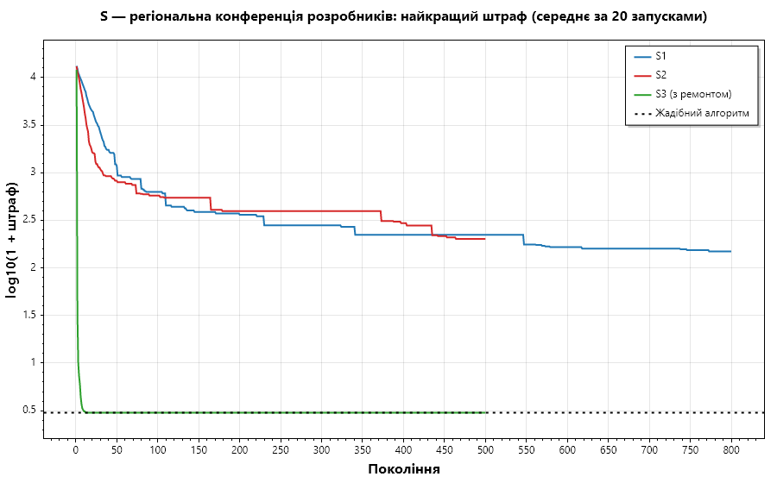
Рисунок 9 — Збіжність ГА на наборі S (log₁₀(1 + штраф), середнє за 20 запусками)
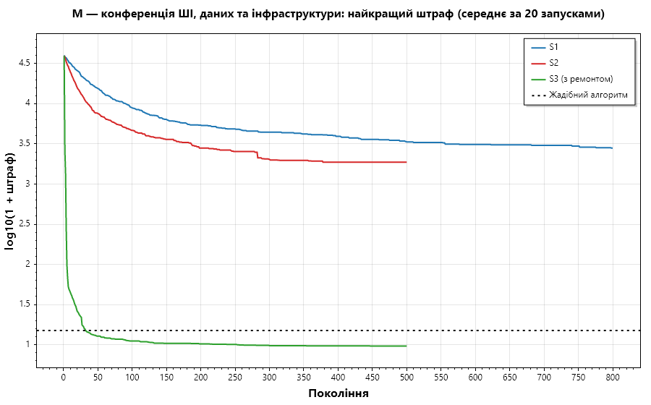
Рисунок 10 — Збіжність ГА на наборі M
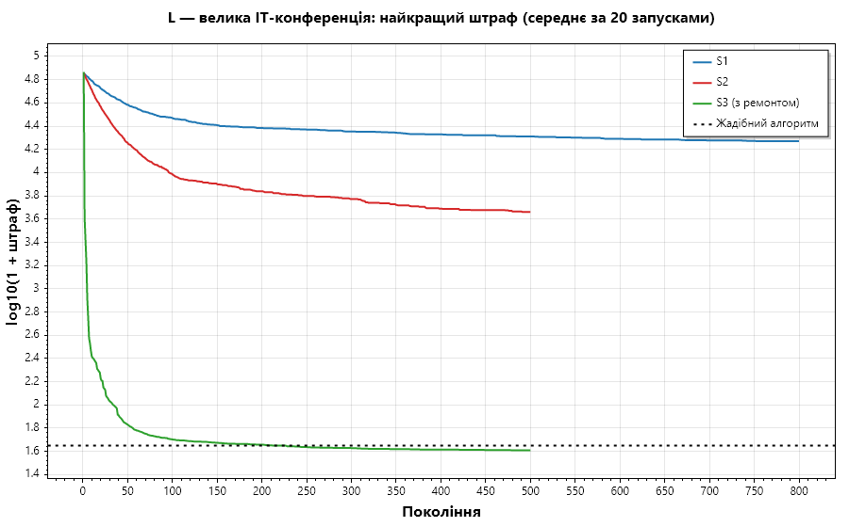
Рисунок 11 — Збіжність ГА на наборі L
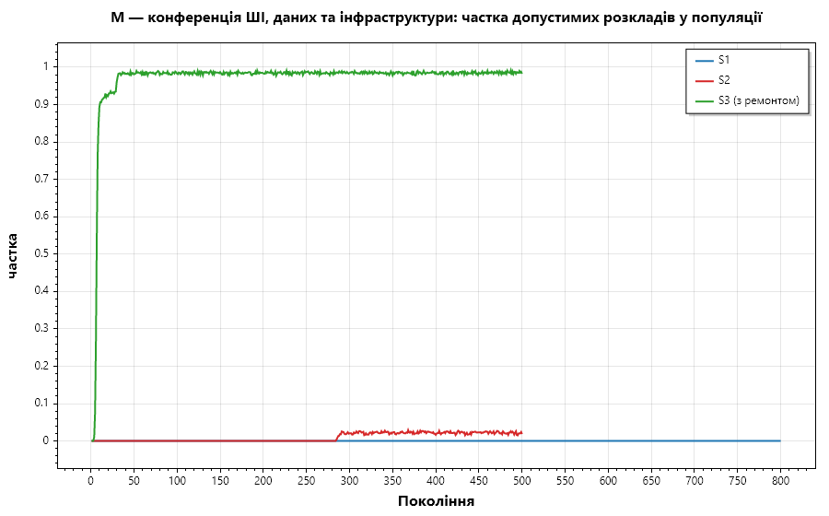
Рисунок 12 — Частка допустимих розкладів у популяції, набір M
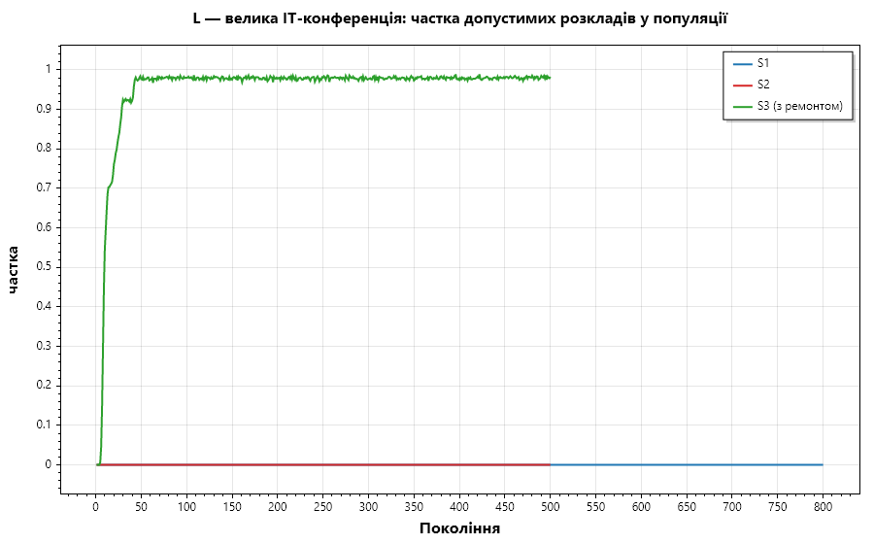
Рисунок 13 — Частка допустимих розкладів у популяції, набір L
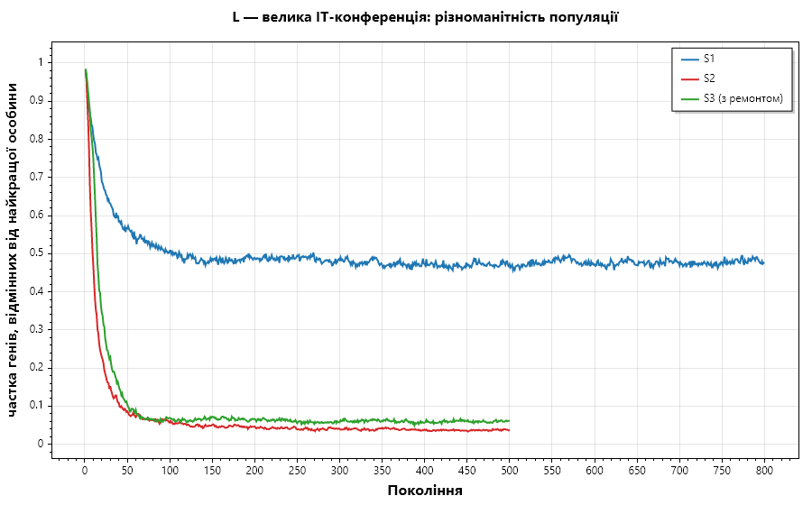
Рисунок 14 — Різноманітність популяції, набір L
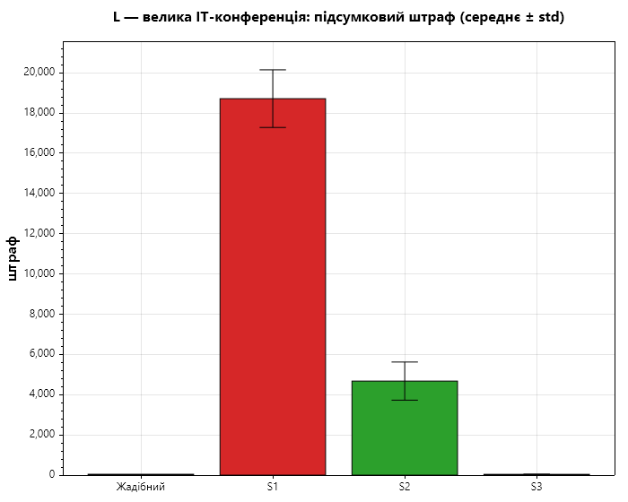
Рисунок 15 — Підсумковий штраф на наборі L (середнє ± std)

5.9. Найкращі розклади та розшифровка штрафів
Для кожного набору наведено розшифровку штрафів найкращого розкладу ГА (найкращий серед усіх конфігурацій і запусків) і розкладу жадібного алгоритму. Повні розклади всіх треків — у додатку А та у файлах results/schedule/best_*.md, best_*.csv.
Таблиця 14 — Розшифровка штрафів, набір S (ГА: S1, запуск 5); кількість → штраф
Обмеження | Вид | Вага | Найкращий ГА | Жадібний
Конфлікт доповідача | жорстке | 1000 | 0 → 0 | 0 → 0
Конфлікт треку | жорстке | 1000 | 0 → 0 | 0 → 0
Конфлікт зали | жорстке | 1000 | 0 → 0 | 0 → 0
Зала не підходить | жорстке | 1000 | 0 → 0 | 0 → 0
Фіксований час сесії | жорстке | 1000 | 0 → 0 | 0 → 0
Вікна в програмі треку | м’яке | 3 | 0 → 0 | 0 → 0
Перевантаження дня треку | м’яке | 4 | 0 → 0 | 0 → 0
Нерівномірність по днях | м’яке | 1 | 2 → 2 | 2 → 2
Разом |  |  | 2 | 2

Таблиця 15 — Розшифровка штрафів, набір M (ГА: S3, запуск 1); кількість → штраф
Обмеження | Вид | Вага | Найкращий ГА | Жадібний
Конфлікт доповідача | жорстке | 1000 | 0 → 0 | 0 → 0
Конфлікт треку | жорстке | 1000 | 0 → 0 | 0 → 0
Конфлікт зали | жорстке | 1000 | 0 → 0 | 0 → 0
Зала не підходить | жорстке | 1000 | 0 → 0 | 0 → 0
Фіксований час сесії | жорстке | 1000 | 0 → 0 | 0 → 0
Вікна в програмі треку | м’яке | 3 | 0 → 0 | 2 → 6
Перевантаження дня треку | м’яке | 4 | 0 → 0 | 0 → 0
Нерівномірність по днях | м’яке | 1 | 8 → 8 | 8 → 8
Разом |  |  | 8 | 14

Таблиця 16 — Розшифровка штрафів, набір L (ГА: S3, запуск 4); кількість → штраф
Обмеження | Вид | Вага | Найкращий ГА | Жадібний
Конфлікт доповідача | жорстке | 1000 | 0 → 0 | 0 → 0
Конфлікт треку | жорстке | 1000 | 0 → 0 | 0 → 0
Конфлікт зали | жорстке | 1000 | 0 → 0 | 0 → 0
Зала не підходить | жорстке | 1000 | 0 → 0 | 0 → 0
Фіксований час сесії | жорстке | 1000 | 0 → 0 | 0 → 0
Вікна в програмі треку | м’яке | 3 | 5 → 15 | 7 → 21
Перевантаження дня треку | м’яке | 4 | 0 → 0 | 0 → 0
Нерівномірність по днях | м’яке | 1 | 20 → 20 | 22,67 → 22,67
Разом |  |  | 35 | 43,67

Найкращі знайдені штрафи: 2 (S), 8 (M) і 35 (L) при теоретичному мінімумі 2, 8 і 16. На наборах S і M знайдено оптимальні розклади, а пленарні сесії на всіх наборах стоять у зафіксованих слотах. На наборі S штраф 2 мають і найкращий запуск S1, і всі 20 запусків S3, і жадібний алгоритм (програма показує перший із рівних). На L понад нижню межу лишились вікна в програмі треку — 5 (штраф 15), а нерівномірність становить 20 проти мінімальних 16. Фіксований час пленарних сесій і щільність набору роблять нижню межу, яка враховує лише нерівномірність, на L, імовірно, недосяжною.
Приклад найкращого розкладу ГА для одного треку набору L:
Таблиця 17 — Розклад треку AI/ML (набір L)
Слот | День 1 | День 2 | День 3
09:30 | Відкриття: десятиліття ШІ в українському IT (пленарна)  Литвиненко, Головна зала | Інженер майбутнього: навички 2030 (пленарна)  Захарченко, Головна зала
11:00 | LLM у продакшені: досвід команд (панель)  Бережна, Головна зала | MLOps: від ноутбука до продакшену (доповідь)  Гуменюк, Зала A
12:30 |  | Fine-tuning малих мовних моделей (воркшоп)  Гуменюк, Воркшоп-зала 1
14:30 | Оцінювання якості LLM (доповідь)  Сорока, Головна зала | RAG: пошук і генерація на практиці (доповідь)  Бережна, Зала A
16:00 | Комп'ютерний зір на edge-пристроях (доповідь)  Тимошенко, Головна зала |  | Закриття: open source як спільна інфраструктура (пленарна)  Мельничук, Головна зала
17:30 |  |  | LLM-агенти: архітектура і обмеження (доповідь)  Бережна, Зала A

5.10. Приклади невдалих налаштувань
На наборі M проведено окрему серію (20 запусків на варіант). За основу взято S2 (без ремонту) і в кожному варіанті змінено один параметр.
Таблиця 18 — Невдалі налаштування (набір M)
Варіант | Жорстких порушень (середнє) | Допустимих | М’який штраф | Різноманітність у кінці | Перше покоління з допустимим
B0: як S2 | 2,35 | 0 % | 20,85 ± 10,1 | 0,040 | —
B1: вага жорстких = 1 | 10,85 | 0 % | 0,67 ± 0,81 | 0,051 | —
B2: мутація 0,3 | 23,05 | 0 % | 51,17 ± 15,13 | 0,524 | —
B3: турнір 10, pc = 0,5 | 2,75 | 0 % | 18,55 ± 7,4 | 0,016 | —

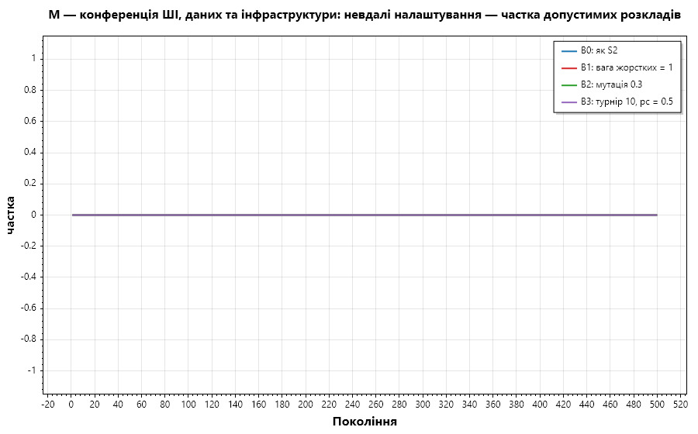
Рисунок 16 — Частка допустимих розкладів у популяції (невдалі налаштування)
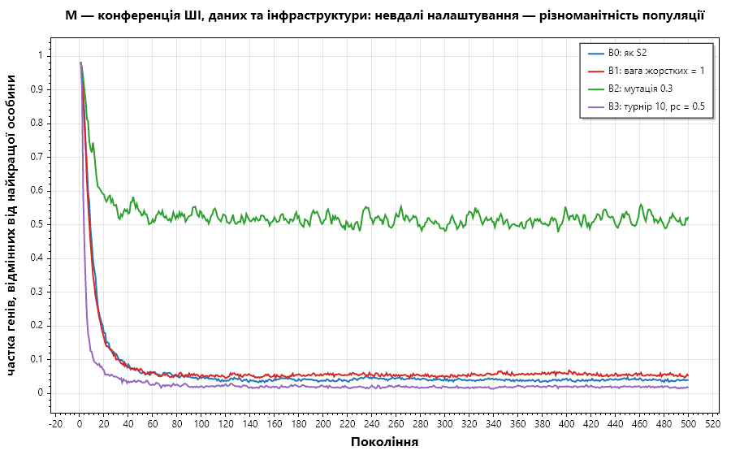
Рисунок 17 — Різноманітність популяції (невдалі налаштування)
- B1 — неправильний масштаб штрафів (вага жорсткого порушення 1 замість 1000). Жорсткі порушення стали «дешевшими» за м’які, і ГА їх охоче допускає: у середньому 10,85 жорстких порушень, жодного допустимого розкладу, зате майже нульовий м’який штраф (0,67). Алгоритм оптимізує не те: програма без вікон, але з доповідачем у двох залах одночасно чи двома сесіями одного треку в одному слоті непридатна.
- B2 — незбіжність через надто сильну мутацію (pm = 0,3). Щопокоління змінюється близько 30 % призначень, і хороші часткові розв’язки руйнуються швидше, ніж накопичуються. ГА перетворюється на випадковий пошук: різноманітність лишається високою (0,52), у середньому 23,05 жорстких порушень, жодного допустимого розкладу.
- B3 — передчасна збіжність через надто сильну селекцію (турнір 10 і pc = 0,5, тобто половина нового покоління — копії найкращих батьків). Різноманітність падає до 0,016 — у 2,5 раза нижче, ніж в еталоні (0,040), популяція складається майже з копій лідера. М’який штраф навіть трохи менший (18,55 проти 20,85), бо популяція лише «доводить» уже знайдене, але жорстких порушень більше (2,75 проти 2,35): вийти з глухого кута, щоб їх прибрати, алгоритм уже не може.
З фіксованим часом пленарних сесій набір M без ремонту складний: еталон B0 (параметри S2) не знайшов допустимого розкладу в жодному з 20 запусків, а S2 в основній серії — в одному (5 %). Тому варіанти порівнюються насамперед за середньою кількістю жорстких порушень і різноманітністю популяції. Різниця між B0 і S2 (один запуск із 20) — результат випадковості; ГА треба порівнювати за серією запусків.

5.11. Аналіз результатів задачі 2
Вплив параметрів і евристик. Фіксований час пленарних сесій виявився найважчим обмеженням для ГА без ремонту: випадкова мутація майже ніколи не ставить пленарну сесію саме в єдиний дозволений слот, не зламавши при цьому решту розкладу. На наборі M це майже всі жорсткі порушення конфігурацій без ремонту: у S2 в середньому 2,25 порушення фіксованого часу з 2,35 жорстких. Тому вже на малому наборі S конфігурації без ремонту знаходять допустимий розклад лише в 35 % (S1) і 30 % (S2) запусків, на M — у 0 % і 5 %, а на L — у жодному. S3 з ремонтом знаходить допустимий розклад у 100 % запусків на всіх наборах (у середньому в 2-му, 6-му і 11-му поколінні для S, M і L), на S щоразу досягає мінімуму 2, на M — у 14 запусках із 20, а розкид результатів малий (std 0; 1,12; 4,16).
Чутливість до параметрів найбільша на наборі L. Без ремонту різницю між конфігураціями видно за кількістю жорстких порушень: середній штраф S1 — 18712, S2 — 4675, тобто елітизм і сильніша селекція зменшують кількість порушень приблизно в 4 рази, але не усувають їх. На рис. 12 і 13 частка допустимих особин для S1 весь час нульова, для S2 на M лише наприкінці з’являються поодинокі допустимі особини (≈ 2 % популяції в одному запуску), а для S3 вона майже одразу близька до 100 % на M і доходить до неї приблизно за 50 поколінь на L. На графіку різноманітності (рис. 14) видно, що S1 без елітизму зберігає високу різноманітність (≈ 0,5), але не накопичує прогрес, а S2 і S3 швидко зосереджуються навколо найкращої особини.
Порівняння з жадібним алгоритмом. Жадібний алгоритм за частки секунди знаходить допустимі розклади на всіх наборах (порядок «найважчі сесії спершу» розміщує пленарні першими), але рішення, прийняті на ранніх кроках, не переглядає. На малому наборі S він, як і S3, досягає оптимуму (2) — ця задача надто проста, щоб ГА мав перевагу. На M жадібний дає 14, на L — 43,67, лишаючи вікна в програмі треків і зайву нерівномірність. ГА з ремонтом (S3) на цих наборах у середньому кращий (8,65 і 39,82), а найкращий запуск на L (35) кращий за жадібний розклад на 20 %, але працює в 30–95 разів довше. Отже, ГА доцільний, коли важлива якість розкладу, і найкраще працює разом із доменною евристикою (ремонтом); без неї на задачі із зафіксованим часом сесій він програє навіть простому жадібному алгоритму.

6. Аналіз типових помилок
- Неочевидна поведінка бібліотеки. У GeneticSharp при pc < 1 частину нового покоління займають найкращі батьки без мутації (п. 3.2). Якщо цього не знати, легко неправильно пояснити результати: конфігурація з pc = 1 насправді не має елітизму.
- Найкраща особина останнього покоління ≠ найкраща за весь запуск. Без елітизму найкращий розв’язок може загубитися, тому його треба зберігати окремо.
- Оператори, що не відповідають кодуванню. Для розкладу всі оператори зберігають діапазон гена [0; S·R), тому нащадки завжди коректні. Для бінарного кодування дійсних змінних видно ефект обривів Геммінга.
- Деталі визначення функції. Math.Round у C# за замовчуванням округлює «до парного», що змінило б функцію; потрібно явно вказати MidpointRounding.AwayFromZero.
- Масштаб штрафів (B1), незбіжність (B2) і передчасна збіжність (B3) показано в п. 5.10.
- Порівняння за одним запуском. Розкид між запусками великий, тому ГА треба порівнювати за серією запусків (середнє, стандартне відхилення, частка успішних).

7. Висновки
- Реалізовано генетичний алгоритм на основі GeneticSharp із власними хромосомами та операторами (BLX-α, гаусова мутація, мутація розкладу з ремонтом). Досліджено дві задачі — розривну функцію Растригіна і складання розкладу IT-конференції; для кожної по 20 запусків трьох конфігурацій на трьох наборах даних.
- На розривній багатомодальній функції ГА значно кращий за градієнтний спуск: при n = 10 конфігурація F3 дає f = 5,8·10⁻⁵, а градієнтний спуск — 62,38 за однакового бюджету. На гладкій сфері, навпаки, градієнтний спуск швидший. Отже, ГА виправданий саме для задач, погано узгоджених із гладкою оптимізацією.
- Кодування має бути природним для задачі: дійсне кодування значно краще за бінарне для неперервних змінних (бінарне застрягає в локальних мінімумах через обриви Геммінга); цілочисельне кодування «сесія → (слот, зала)» зробило розклад простим вектором, який завжди однозначно декодується.
- Штрафна функція з великою вагою жорстких обмежень змушує ГА спершу шукати допустимий розклад; при неправильному масштабі штрафів (вага 1) ГА знаходить «кращі» за метрикою, але непридатні розклади з ~11 жорсткими порушеннями.
- Параметри та евристики сильно впливають на результат, і цей вплив зростає зі складністю задачі: на наборі L частка допустимих розкладів — 0 % (S1), 0 % (S2) і 100 % (S3). Надто сильна мутація перетворює ГА на випадковий пошук, надто сильна селекція спричиняє передчасну збіжність.
- Найкращі знайдені розклади не мають жорстких порушень, а пленарні сесії стоять у зафіксованих слотах; на наборах S і M вони досягають мінімально можливого штрафу (2 і 8), на L — 35 при нижній межі 16. ГА з ремонтом перевершує жадібний алгоритм за якістю на наборах M і L (на малому S обидва знаходять оптимум), але програє за часом; без ремонту ГА на цій задачі майже не знаходить допустимих розкладів уже на середньому наборі.

Додаток А. Найкращі знайдені розклади
Найкращі розклади ГА для кожного треку. Формат клітинки: назва сесії (тип), прізвище доповідача, зала.

А.1. Набір S — регіональна конференція розробників
Таблиця 19 — Розклад треку Backend (набір S)
Слот | День 1 | День 2
10:00 | Відкриття: стан індустрії (пленарна)  Мартинюк, Головна зала
11:30 | Docker і Kubernetes з нуля (воркшоп)  Кушнір, Воркшоп-зала 1 | Черги повідомлень: Kafka проти RabbitMQ (доповідь)  Савицький, Зала A
13:30 | Кешування у високонавантажених системах (доповідь)  Кушнір, Головна зала | PostgreSQL: індекси на практиці (доповідь)  Нестеренко, Головна зала
15:00 | Мікросервіси без болю (доповідь)  Савицький, Головна зала | Закриття: кар'єра інженера в епоху ШІ (пленарна)  Ярошенко, Головна зала
16:30

Таблиця 20 — Розклад треку Frontend (набір S)
Слот | День 1 | День 2
10:00 | Відкриття: стан індустрії (пленарна)  Мартинюк, Головна зала
11:30 | Core Web Vitals на практиці (доповідь)  Лук'яненко, Зала A | Кросплатформа чи нативна розробка? (панель)  Лук'яненко, Головна зала
13:30 | React Server Components (доповідь)  Лук'яненко, Зала B | Тестування UI з Playwright (воркшоп)  Дячук, Воркшоп-зала 1
15:00 | TypeScript для великих команд (доповідь)  Дячук, Зала A | Закриття: кар'єра інженера в епоху ШІ (пленарна)  Ярошенко, Головна зала
16:30 |  | Доступність вебзастосунків (доповідь)  Гаврилюк, Головна зала

Таблиця 21 — Розклад треку Mobile (набір S)
Слот | День 1 | День 2
10:00 | Відкриття: стан індустрії (пленарна)  Мартинюк, Головна зала | SwiftUI: архітектура застосунку (доповідь)  Бондар, Зала A
11:30 | Kotlin Multiplatform у продакшені (доповідь)  Головко, Головна зала | Кросплатформа чи нативна розробка? (панель)  Лук'яненко, Головна зала
13:30 | Офлайн-режим і синхронізація даних (доповідь)  Головко, Зала A | Flutter: перший застосунок за 90 хвилин (воркшоп)  Бондар, Воркшоп-зала 2
15:00 |  | Закриття: кар'єра інженера в епоху ШІ (пленарна)  Ярошенко, Головна зала
16:30

А.2. Набір M — конференція ШІ, даних та інфраструктури
Таблиця 22 — Розклад треку AI/ML (набір M)
Слот | День 1 | День 2 | День 3
10:00 | Відкриття: ШІ змінює інженерію ПЗ (пленарна)  Литвиненко, Головна зала | Відповідальний ШІ: етика і регулювання (пленарна)  Захарченко, Головна зала
11:30 | MLOps: від ноутбука до продакшену (доповідь)  Гуменюк, Зала 1 | LLM-агенти: архітектура і обмеження (доповідь)  Бережна, Зала 1 | Оцінювання якості моделей (доповідь)  Гуменюк, Зала 1
13:30 | Fine-tuning малих мовних моделей (воркшоп)  Гуменюк, Воркшоп-зала 2 | RAG: пошук і генерація на практиці (доповідь)  Бережна, Головна зала | LLM у продакшені: досвід команд (панель)  Бережна, Головна зала
15:00 |  | Комп'ютерний зір на edge-пристроях (доповідь)  Тимошенко, Головна зала | Закриття: інженерна культура в епоху агентів (пленарна)  Мельничук, Головна зала
16:30

Таблиця 23 — Розклад треку Data Engineering (набір M)
Слот | День 1 | День 2 | День 3
10:00 | Відкриття: ШІ змінює інженерію ПЗ (пленарна)  Литвиненко, Головна зала | Відповідальний ШІ: етика і регулювання (пленарна)  Захарченко, Головна зала
11:30 | Оркестрація пайплайнів (доповідь)  Федорук, Зала 2 | Векторні бази даних (доповідь)  Тимошенко, Зала 2 | Якість даних і контракти даних (доповідь)  Федорук, Головна зала
13:30 | Lakehouse: Delta чи Iceberg (доповідь)  Онищенко, Зала 1 | dbt за дві години (воркшоп)  Федорук, Воркшоп-зала 1 | LLM у продакшені: досвід команд (панель)  Бережна, Головна зала
15:00 | Стрімінг даних з Kafka (доповідь)  Онищенко, Зала 3 |  | Закриття: інженерна культура в епоху агентів (пленарна)  Мельничук, Головна зала
16:30

Таблиця 24 — Розклад треку Backend (набір M)
Слот | День 1 | День 2 | День 3
10:00 | Відкриття: ШІ змінює інженерію ПЗ (пленарна)  Литвиненко, Головна зала | Відповідальний ШІ: етика і регулювання (пленарна)  Захарченко, Головна зала
11:30 | Безпека ланцюга постачання ПЗ (панель)  Романюк, Головна зала | Хто відповідає за якість: QA чи розробники? (панель)  Марченко, Головна зала | Пишемо gRPC-сервіс на Go (воркшоп)  Кириленко, Воркшоп-зала 2
13:30 | Domain-Driven Design без догм (доповідь)  Семенюк, Головна зала | Event sourcing у фінтеху (доповідь)  Семенюк, Зала 2 | API-шлюзи і rate limiting (доповідь)  Ковальчишин, Зала 2
15:00 | Go проти Rust для мікросервісів (доповідь)  Кириленко, Зала 1 | Спостережуваність: логи, метрики, трейси (доповідь)  Кириленко, Зала 2 | Закриття: інженерна культура в епоху агентів (пленарна)  Мельничук, Головна зала
16:30

Таблиця 25 — Розклад треку DevOps (набір M)
Слот | День 1 | День 2 | День 3
10:00 | Відкриття: ШІ змінює інженерію ПЗ (пленарна)  Литвиненко, Головна зала | Відповідальний ШІ: етика і регулювання (пленарна)  Захарченко, Головна зала
11:30 | Безпека ланцюга постачання ПЗ (панель)  Романюк, Головна зала | Kubernetes-оператори своїми руками (доповідь)  Павлюк, Зала 3
13:30 | GitOps з Argo CD (доповідь)  Павлюк, Зала 2 | Zero-downtime деплой (доповідь)  Кириленко, Зала 3 | Terraform: інфраструктура як код (воркшоп)  Павлюк, Воркшоп-зала 1
15:00 | Platform engineering (доповідь)  Ковальчишин, Головна зала |  | Закриття: інженерна культура в епоху агентів (пленарна)  Мельничук, Головна зала
16:30 |  |  | FinOps: як не розоритися на хмарі (доповідь)  Ковальчишин, Зала 2

Таблиця 26 — Розклад треку Security (набір M)
Слот | День 1 | День 2 | День 3
10:00 | Відкриття: ШІ змінює інженерію ПЗ (пленарна)  Литвиненко, Головна зала | Відповідальний ШІ: етика і регулювання (пленарна)  Захарченко, Головна зала
11:30 | Безпека ланцюга постачання ПЗ (панель)  Романюк, Головна зала | Моделювання загроз (доповідь)  Романюк, Зала 4 | Безпека LLM-застосунків: prompt injection (доповідь)  Романюк, Зала 3
13:30 | CTF для початківців (воркшоп)  Сидоренко, Воркшоп-зала 1 | Секрети в CI/CD (доповідь)  Романюк, Зала 4 | Розслідування інцидентів (доповідь)  Сидоренко, Зала 1
15:00 |  |  | Закриття: інженерна культура в епоху агентів (пленарна)  Мельничук, Головна зала
16:30 |  |  | OWASP Top 10 сьогодні (доповідь)  Сидоренко, Головна зала

Таблиця 27 — Розклад треку QA (набір M)
Слот | День 1 | День 2 | День 3
10:00 | Відкриття: ШІ змінює інженерію ПЗ (пленарна)  Литвиненко, Головна зала | Відповідальний ШІ: етика і регулювання (пленарна)  Захарченко, Головна зала
11:30 | Автотести API на Playwright (воркшоп)  Грищенко, Воркшоп-зала 1 | Хто відповідає за якість: QA чи розробники? (панель)  Марченко, Головна зала | Перформанс-тестування з k6 (доповідь)  Грищенко, Зала 4
13:30 | Тестова піраміда в мікросервісах (доповідь)  Марченко, Зала 3 | Мутаційне тестування (доповідь)  Грищенко, Зала 1 | Контрактне тестування (доповідь)  Марченко, Зала 3
15:00 | Тестування ML-систем (доповідь)  Марченко, Зала 4 |  | Закриття: інженерна культура в епоху агентів (пленарна)  Мельничук, Головна зала
16:30

А.3. Набір L — велика IT-конференція
Таблиця 28 — Розклад треку AI/ML (набір L)
Слот | День 1 | День 2 | День 3
09:30 | Відкриття: десятиліття ШІ в українському IT (пленарна)  Литвиненко, Головна зала | Інженер майбутнього: навички 2030 (пленарна)  Захарченко, Головна зала
11:00 | LLM у продакшені: досвід команд (панель)  Бережна, Головна зала | MLOps: від ноутбука до продакшену (доповідь)  Гуменюк, Зала A
12:30 |  | Fine-tuning малих мовних моделей (воркшоп)  Гуменюк, Воркшоп-зала 1
14:30 | Оцінювання якості LLM (доповідь)  Сорока, Головна зала | RAG: пошук і генерація на практиці (доповідь)  Бережна, Зала A
16:00 | Комп'ютерний зір на edge-пристроях (доповідь)  Тимошенко, Головна зала |  | Закриття: open source як спільна інфраструктура (пленарна)  Мельничук, Головна зала
17:30 |  |  | LLM-агенти: архітектура і обмеження (доповідь)  Бережна, Зала A

Таблиця 29 — Розклад треку Data (набір L)
Слот | День 1 | День 2 | День 3
09:30 | Відкриття: десятиліття ШІ в українському IT (пленарна)  Литвиненко, Головна зала | Інженер майбутнього: навички 2030 (пленарна)  Захарченко, Головна зала
11:00 | LLM у продакшені: досвід команд (панель)  Бережна, Головна зала | Стрімінг даних з Kafka (доповідь)  Онищенко, Зала C
12:30 | Lakehouse: Delta чи Iceberg (доповідь)  Онищенко, Зала B | dbt за дві години (воркшоп)  Федорук, Воркшоп-зала 2
14:30 | Оркестрація пайплайнів (доповідь)  Федорук, Зала D | Якість даних і контракти даних (доповідь)  Федорук, Зала D
16:00 |  |  | Закриття: open source як спільна інфраструктура (пленарна)  Мельничук, Головна зала
17:30 |  |  | Векторні бази даних (доповідь)  Тимошенко, Зала D

Таблиця 30 — Розклад треку Backend (набір L)
Слот | День 1 | День 2 | День 3
09:30 | Відкриття: десятиліття ШІ в українському IT (пленарна)  Литвиненко, Головна зала | Інженер майбутнього: навички 2030 (пленарна)  Захарченко, Головна зала
11:00 | Go проти Rust для мікросервісів (доповідь)  Кириленко, Зала A
12:30 | Пишемо gRPC-сервіс на Go (воркшоп)  Кириленко, Воркшоп-зала 1 | Kubernetes скрізь — це нормально? (панель)  Павлюк, Головна зала
14:30 |  | Спостережуваність: логи, метрики, трейси (доповідь)  Кириленко, Зала B | Event sourcing у фінтеху (доповідь)  Семенюк, Зала B
16:00 |  | Кешування у високонавантажених системах (доповідь)  Ткачук, Головна зала | Закриття: open source як спільна інфраструктура (пленарна)  Мельничук, Головна зала
17:30 |  |  | Domain-Driven Design без догм (доповідь)  Семенюк, Зала B

Таблиця 31 — Розклад треку Frontend (набір L)
Слот | День 1 | День 2 | День 3
09:30 | Відкриття: десятиліття ШІ в українському IT (пленарна)  Литвиненко, Головна зала | Інженер майбутнього: навички 2030 (пленарна)  Захарченко, Головна зала
11:00 | Тестування UI з Playwright (воркшоп)  Дячук, Воркшоп-зала 3 |  | Мікрофронтенди: коли це виправдано (доповідь)  Ярема, Зала A
12:30 | Кросплатформа чи нативна розробка? (панель)  Лук'яненко, Головна зала | Core Web Vitals на практиці (доповідь)  Лук'яненко, Зала C | Доступність вебзастосунків (доповідь)  Гаврилюк, Зала A
14:30 |  | TypeScript для великих команд (доповідь)  Дячук, Головна зала | Хто відповідає за якість продукту? (панель)  Марченко, Головна зала
16:00 |  | React Server Components (доповідь)  Лук'яненко, Зала C | Закриття: open source як спільна інфраструктура (пленарна)  Мельничук, Головна зала
17:30

Таблиця 32 — Розклад треку Mobile (набір L)
Слот | День 1 | День 2 | День 3
09:30 | Відкриття: десятиліття ШІ в українському IT (пленарна)  Литвиненко, Головна зала | Інженер майбутнього: навички 2030 (пленарна)  Захарченко, Головна зала
11:00 | Офлайн-режим і синхронізація даних (доповідь)  Головко, Зала F | Релізи в магазини застосунків без болю (доповідь)  Олійник, Зала D | Доступність мобільних застосунків (доповідь)  Олійник, Зала B
12:30 | Кросплатформа чи нативна розробка? (панель)  Лук'яненко, Головна зала | SwiftUI: архітектура застосунку (доповідь)  Бондар, Зала A | Flutter: перший застосунок за 90 хвилин (воркшоп)  Бондар, Воркшоп-зала 2
14:30 |  |  | Kotlin Multiplatform у продакшені (доповідь)  Головко, Зала F
16:00 |  |  | Закриття: open source як спільна інфраструктура (пленарна)  Мельничук, Головна зала
17:30

Таблиця 33 — Розклад треку DevOps (набір L)
Слот | День 1 | День 2 | День 3
09:30 | Відкриття: десятиліття ШІ в українському IT (пленарна)  Литвиненко, Головна зала | Інженер майбутнього: навички 2030 (пленарна)  Захарченко, Головна зала
11:00 | Zero-downtime деплой (доповідь)  Ковальчишин, Зала B | Platform engineering (доповідь)  Ковальчишин, Зала B
12:30 | GitOps з Argo CD (доповідь)  Павлюк, Зала C | Kubernetes скрізь — це нормально? (панель)  Павлюк, Головна зала
14:30 |  | Terraform: інфраструктура як код (воркшоп)  Павлюк, Воркшоп-зала 1 | CI/CD для монорепозиторіїв (доповідь)  Ткачук, Зала C
16:00 |  |  | Закриття: open source як спільна інфраструктура (пленарна)  Мельничук, Головна зала
17:30 |  |  | Kubernetes-оператори своїми руками (доповідь)  Павлюк, Зала C

Таблиця 34 — Розклад треку Cloud (набір L)
Слот | День 1 | День 2 | День 3
09:30 | Відкриття: десятиліття ШІ в українському IT (пленарна)  Литвиненко, Головна зала | Інженер майбутнього: навички 2030 (пленарна)  Захарченко, Головна зала
11:00 | Мультихмарна архітектура (доповідь)  Бойчук, Зала E | FinOps на практиці (доповідь)  Харченко, Зала E
12:30 | Безпека ланцюга постачання ПЗ (панель)  Романюк, Зала A | Kubernetes скрізь — це нормально? (панель)  Павлюк, Головна зала | Міграція баз даних у хмару без простою (доповідь)  Харченко, Зала B
14:30 | Landing zone для стартапу (доповідь)  Ковальчишин, Зала F |  | Serverless: коли так, а коли ні (доповідь)  Бойчук, Зала A
16:00 |  |  | Закриття: open source як спільна інфраструктура (пленарна)  Мельничук, Головна зала
17:30 |  |  | Інфраструктура в коді з AWS CDK (воркшоп)  Харченко, Воркшоп-зала 1

Таблиця 35 — Розклад треку Security (набір L)
Слот | День 1 | День 2 | День 3
09:30 | Відкриття: десятиліття ШІ в українському IT (пленарна)  Литвиненко, Головна зала | Інженер майбутнього: навички 2030 (пленарна)  Захарченко, Головна зала
11:00 | Моделювання загроз (доповідь)  Романюк, Зала D | CTF для початківців (воркшоп)  Сидоренко, Воркшоп-зала 2
12:30 | Безпека ланцюга постачання ПЗ (панель)  Романюк, Зала A | Безпека LLM-застосунків: prompt injection (доповідь)  Романюк, Зала B | OWASP Top 10 сьогодні (доповідь)  Сидоренко, Зала D
14:30 |  |  | Розслідування інцидентів (доповідь)  Сидоренко, Зала D
16:00 |  |  | Закриття: open source як спільна інфраструктура (пленарна)  Мельничук, Головна зала
17:30 |  |  | Секрети в CI/CD (доповідь)  Романюк, Зала E

Таблиця 36 — Розклад треку QA (набір L)
Слот | День 1 | День 2 | День 3
09:30 | Відкриття: десятиліття ШІ в українському IT (пленарна)  Литвиненко, Головна зала | Інженер майбутнього: навички 2030 (пленарна)  Захарченко, Головна зала
11:00 |  | Автотести API на Playwright (воркшоп)  Грищенко, Воркшоп-зала 3
12:30 | Перформанс-тестування з k6 (доповідь)  Грищенко, Зала D | Контрактне тестування (доповідь)  Марченко, Зала D | Тестування ML-систем (доповідь)  Марченко, Зала E
14:30 | Мутаційне тестування (доповідь)  Грищенко, Зала C |  | Хто відповідає за якість продукту? (панель)  Марченко, Головна зала
16:00 | Тестова піраміда в мікросервісах (доповідь)  Марченко, Зала A |  | Закриття: open source як спільна інфраструктура (пленарна)  Мельничук, Головна зала
17:30

Таблиця 37 — Розклад треку GameDev (набір L)
Слот | День 1 | День 2 | День 3
09:30 | Відкриття: десятиліття ШІ в українському IT (пленарна)  Литвиненко, Головна зала | Інженер майбутнього: навички 2030 (пленарна)  Захарченко, Головна зала
11:00 | Шейдери для початківців (воркшоп)  Левицька, Воркшоп-зала 1 | ШІ для неігрових персонажів (доповідь)  Сорока, Головна зала | Unreal Engine 5: оптимізація сцен (доповідь)  Кучер, Зала E
12:30 | Кросплатформа чи нативна розробка? (панель)  Лук'яненко, Головна зала |  | Процедурна генерація світів (доповідь)  Левицька, Головна зала
14:30 | Геймдизайн і метрики утримання (доповідь)  Левицька, Зала E |  | Мультиплеєр без лагів (доповідь)  Кучер, Зала E
16:00 |  |  | Закриття: open source як спільна інфраструктура (пленарна)  Мельничук, Головна зала
17:30

Таблиця 38 — Розклад треку Product (набір L)
Слот | День 1 | День 2 | День 3
09:30 | Відкриття: десятиліття ШІ в українському IT (пленарна)  Литвиненко, Головна зала | Інженер майбутнього: навички 2030 (пленарна)  Захарченко, Головна зала
11:00 | Технічний борг очима продакт-менеджера (доповідь)  Волошин, Зала C | Customer journey map (воркшоп)  Волошин, Воркшоп-зала 1
12:30 | Продуктові метрики, що мають значення (доповідь)  Демчук, Зала E | Roadmap в умовах невизначеності (доповідь)  Волошин, Зала E
14:30 |  | Ціноутворення SaaS (доповідь)  Демчук, Зала C | Хто відповідає за якість продукту? (панель)  Марченко, Головна зала
16:00 |  |  | Закриття: open source як спільна інфраструктура (пленарна)  Мельничук, Головна зала
17:30 |  |  | Discovery без бюрократії (доповідь)  Демчук, Головна зала

Таблиця 39 — Розклад треку Embedded (набір L)
Слот | День 1 | День 2 | День 3
09:30 | Відкриття: десятиліття ШІ в українському IT (пленарна)  Литвиненко, Головна зала | Інженер майбутнього: навички 2030 (пленарна)  Захарченко, Головна зала
11:00 |  | Rust для мікроконтролерів (доповідь)  Петрів, Зала F
12:30 | Безпека ланцюга постачання ПЗ (панель)  Романюк, Зала A | RTOS на практиці (доповідь)  Петрів, Зала F
14:30 | Оновлення прошивок по повітрю (доповідь)  Петрів, Зала B |  | Паяємо і програмуємо сенсор (воркшоп)  Коцюба, Воркшоп-зала 2
16:00 | Безпека IoT-пристроїв (доповідь)  Коцюба, Зала B |  | Закриття: open source як спільна інфраструктура (пленарна)  Мельничук, Головна зала
17:30 |  |  | Edge AI на мікроконтролерах (доповідь)  Коцюба, Зала F

Додаток Б. Запуск програми
dotnet run --project GaLab -c Release -- all 20

# тільки задача 1 або тільки задача 2:
dotnet run --project GaLab -c Release -- func 20
dotnet run --project GaLab -c Release -- sched 20
Команду запускають з папки рішення; результати записуються в папку results: results/functions (таблиця summary.csv і графіки) та results/schedule (summary.csv, runs.csv, bad_settings.csv, графіки, найкращі розклади best_*.md і best_*.csv). Оскільки ГА випадковий, при повторному запуску числа трохи відрізнятимуться, але висновки зберігаються.

